PARCIAL PRIMER CORTE

LAURA SOFIA CANGREJO PERAFAN

MATERIA: PROGRAMACIÓN MOVIL

PROFESOR: JESUS ARIEL GONZALEZ BONILLA

COORPORACIÓN UNIVERSITARIA DEL HUILA-CORHUILA
11 DE MARZO DE 2024

PANTALLA NÚMERO 1 LISTADO DE COMPUTADORES

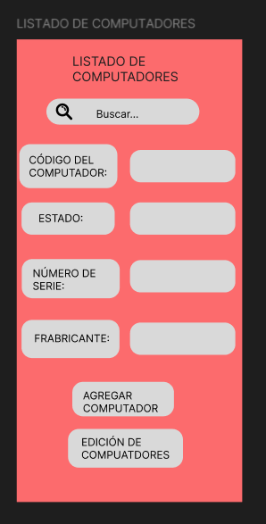

PANTALLA 2 REGISTRO DE COMPUTADOR
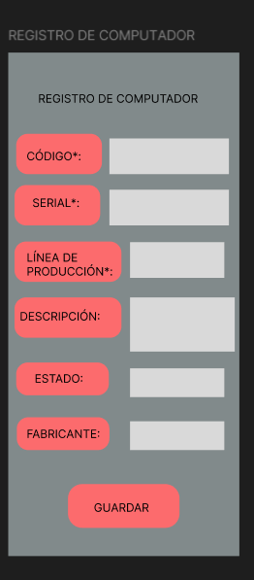

PANTALLA 3 EDICIÓN DE COMPUTADOR
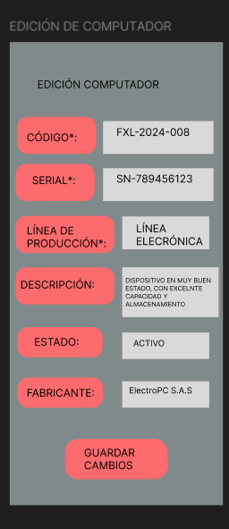

PANTALLA 4 PANTALLA DE FILTROS
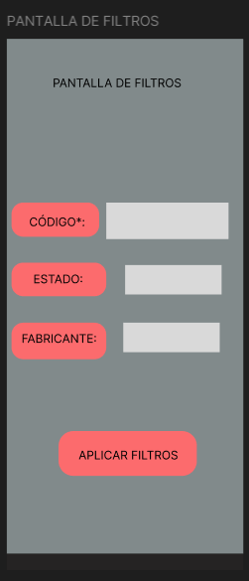

FIGMA COMPLETO
